Planejando com Propósito
Reunião de Pais
Dia 28/01/2008 às 15 horas

Tema: A fé, a oração, o arrependimento e o perdão fortalecem a mim e a minha família.

Base escriturística: D & C 68:25-28 e Mosias 4:14-15
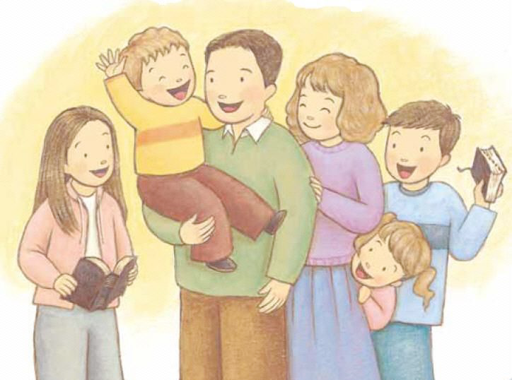

Preparação:

- Cartazes e convites
- Preparar slides com os objetivos e propósitos da Primária, responsabilidade dos pais e tema de 2009;
- Cópia dos calendários de atividades e do programa de 2009.
- Lista de materiais (caderno capa dura, E.V.A e CD)
- Preparar uma dinâmica com os pais.

Materiais necessários:

- Computador
- Data show
- CD´s para copiar as músicas que serão trabalhadas no ano de 2009.
- Cópias do calendário de atividades de 2009.
- Lembrancinha para os pais: cartão em forma de guarda-chuva aberto, um chocolate em forma de guarda-chuva fechado, com a seguinte citação: “Deus é nosso abrigo quando atravessamos as tempestades da vida.” (Prov. 18:10)


Procedimento:

- Conforme agenda em anexo.

Dinâmica:

- Diga que olhando para a família moderna, tem-se impressão que seus membros vivem em pé de guerra constante e que seria muito bom reverter esse quadro.
- Separe os componentes em três grupos diferentes.
- Cada um destes grupos tem a tarefa de conseguir um número de pontos maior do que os demais, respondendo às perguntas dadas.
- Dê um tempo de 15 min.

Grupo 1

Arrume os versículos a seguir de forma correta:
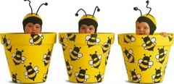
O ventre do seu galardão fruto ( Sl 127 )
O reino tais dos céus é dos (Mt 19.4 )
Alegra o filho o sábio pai a seu (Pv 10.1 )
Dos velhos são os filhos coroa dos filhos (17.6 )
Dará descanso corrige e ele a teu filho te (Pv 29.17 )
Somente leia o texto depois de ter tentado pelo menos uma vez arrumar as palavras.
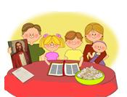
Grupo 2

O que as pessoas a seguir fizeram de errado na educação de seus filhos?
Davi 1 (Rs 1:1-6)
Abraão (Gn 21.9-11)
Eli (I Sm 3:12-13)............................................................
Isaque (Gn 25:28)................................................................
Jacó (Gn 37:3-4)...................................................................
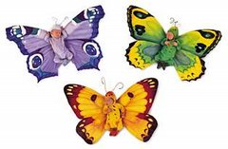
Grupo 3

Estabeleça padrões de conduta.
De que modo podemos influenciar positivamente nossos filhos? (Dt 6:7)
Para que serve a disciplina? (Hb 12:9-11)
Qual é o papel da mãe na educação das crianças? (Gn 27:1-17)
De que modo os pais podem irritar seus filhos? (Ef. 6:4)
Qual a importância do bom exemplo? (I Reis 22:53)

Regras do jogo:
Três pontos para quem terminar primeiro.
Dois pontos, para cada ajuda fornecida ao grupo que solicitar.
Um ponto para cada vez, que receber ajuda de quem oferecer.
Meio ponto, sempre, que oferecer ajuda.
Meio ponto, cada vez, que procurar ajuda.

Importante:

Tanto ao dar como ao receber ajuda, deve fazê-lo como grupo e não individualmente.

Deixe que cada grupo resuma brevemente os assuntos tratados por seu respectivo grupo.

Conclusão:
É claro que o clima de competição provocado aqui, tem por objetivo mostrar que a união é que nos faz mais fortes. Os grupos que mais competiram, provavelmente foram os que menos pontos fizeram. Aqueles que procuraram ajudar mais devem ter sido os que fizeram o maior número de pontos.
No final, todos devem dar um relatório do que aprenderam de mais importante.
Fonte: Mutualidade a dinâmica da vida.

AGENDA DA REUNIÃO DE PAIS
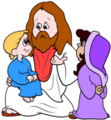
Presidida por: Luciene Assunção Chaves dos Anjos
Dirigida por: Patrícia Maria da Silva Mendes Gomes
Boas vindas
Hino: A família é do Senhor
Oração:
Breve Mensagem aos pais: Conselheiro responsável pela Primária
Assuntos: (Luciene)
- Falar dos propósitos e objetivos da Primária; (slide)
- Falar da responsabilidade dos pais; (slide)
- Apresentar o tema de 2009: (slide)
- Entregar calendário de atividades (apresentá-lo no slide brevemente);
- Entregar calendário do esboço para o Tempo de Compartilhar 2009;
- Incentivar os pais a levarem as crianças para a Igreja nos padrões estabelecidos pelo Senhor e com as escrituras individuais, mesmo as que não sabem ler, pois estarão fixando um princípio importante e serão abençoados quando foram adultos.
- Incentivar os pais a ajudarem os filhos na preparação das designações semanais e memorização das Regras de Fé.
- Incentivar os pais a lerem as agendas de seus respectivos filhos e desenvolverem as atividades sugeridas ou outras que acharem necessárias.
- Incentivar os pais a chegarem no horário e trazerem as crianças pontualmente à Primária a fim de contribuírem para a reverência na Igreja.
- Incentivar os pais a levarem as crianças até a Primária e conversarem com os líderes e professores sobre o progresso das crianças.
- Incentivar os pais a buscarem as crianças no berçário o mais breve possível.
- Explicar sobre reverência, padrões, conduta etc.
- Incentivar os pais a não levarem lanche para a Primária. Se a criança tiver necessidade de lanchar durante as reuniões que o façam no primeiro intervalo e sob a supervisão dos respectivos pais.
DIVISÃO DE CLASSE:
Berçário e Raios de Sol (1 ano 6 meses a 3 anos) (Brinquedos): Patrícia Maria
CTR (4 a 7 anos) (Regras de Fé):
Valorosos (8 a 12 anos) (Fé em Deus): Luciene Assunção Chaves dos Anjos
Encerramento em cada classe
Oração:

- Entregar material preparado para a reunião.
- Entregar lembrancinhas.
- Servir um lanche simples.

planejando com Propósito
Piquenique no Parque
28/03/2008 às 09:00 horas
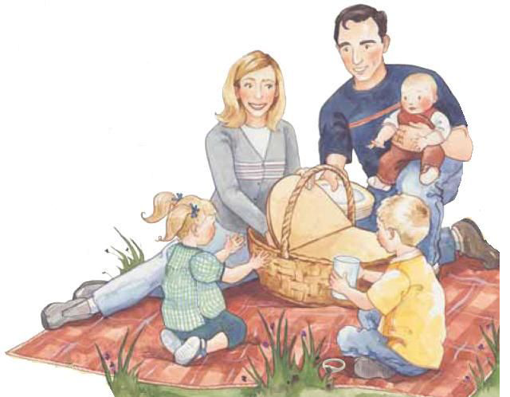
Tema: “Vim para a terra em uma família”

Base escriturística: “A família foi ordenada por Deus.” - (Proclamação, § 7)

Objetivo: Ajudar as crianças a entenderem a importância de fazerem parte de uma família e de fazerem coisas juntos como brincar e se divertir para fortalecer os laços familiares.

Preparação:
- Fazer cartazes e convites de divulgação
- Entregar convites de divulgação
- Afixar cartazes
- Pedir aos pais para levarem as crianças e o lanche até o local determinado.
- Fazer atividades de gincana: Família x Família
- Providenciar premiação.
- Promover brincadeiras e atividades dirigidas.

Procedimento:

- Afixar cartazes de divulgação com, no mínimo, um mês de antecedência.
- Distribuir convites com uma semana de antecedência.
- Avisar aos pais sobre a necessidade de levarem o lanche e as crianças até o local da atividade.
- Fazer a abertura (cantar um hino, convidar uma criança para fazer a oração, apresentar uma breve mensagem sobre o propósito da atividade e das famílias por um membro da Pres. Do Ramo ou da Primária).
- Promover a gincana Família x Família
- Entregar premiação
- Lanchar
- Fazer brincadeiras dirigidas com as crianças e as famílias.
- Deixar que as crianças brinquem livremente.
- Fazer encerramento (agradecimento, hino e oração)

Idéias para a gincana:
- Corrida do saco
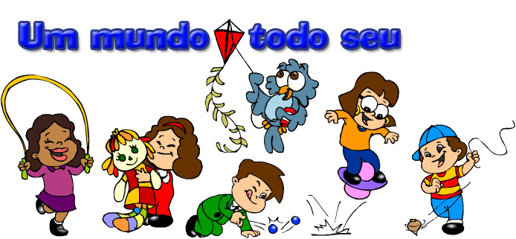
- revezamento com ovos
- estourar balão (Haja fôlego!!)
- Carrinho de mão
- Vôlei de balão com água

Brincadeiras dirigidas:
Pula corda, passa anel, pique pega, chicotinho queimado, amarelinha, soltar pipa, pique bandeira, queimada etc.

Materiais necessários:

- Balões coloridos,
- Água,
- Ovos cozidos
- Colheres
- Premiação

Planejando com Propósito
DESCOBRINDO A VERDADE SOBRE A PÁSCOA
Dia 11/04/2009 às 15 horas

Tema: Graças a Jesus Cristo, posso voltar a viver com Pai Celestial.
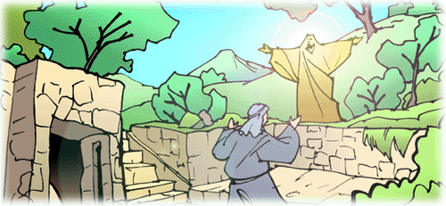
Base escriturística: “Eu sou o caminho, a verdade e a vida, ninguém vem ao Pai, senão por mim.” (João 4:16)
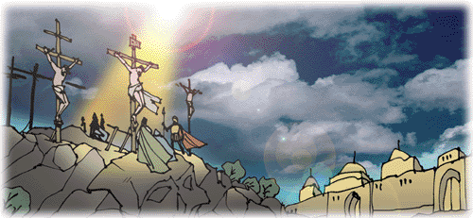
Objetivo: Ajudar as crianças a entenderem que elas e suas famílias ressuscitarão graças à expiação de Jesus Cristo.

Materiais necessários:

- Lembrancinhas de Páscoa para as crianças.
- Cenário e iluminação a critério do grupo.
- Personagens: narrador, coelhinhas (1,2,3), Menina Egípcia, Hebreu, Pedro, João, Maria 1, Maria 2, Maria Madalena, Salomé, Anjo, Estudante.

Procedimento:

- Inicie o programa convidando todos a cantarem o hino “Jesus da Morte Ressurgiu?” # 45 (Músicas para Crianças).
- Em seguida, convide uma criança para oferecer a oração de abertura.
- Abrem-se as cortinas e começa-se a apresentação.

Narrador: Amanhã é Domingo de Páscoa, em todos os lugares as pessoas trocam ovos de chocolate coloridos. Mas, afinal... Por que se trocam ovos? Porque se comemora a Páscoa e o que é a Páscoa?
Entra os Coelhinhos (pulando e cantando)
“De olhos Vermelhos de pelo macio, sou muito assustado eu sou coelhinho. Eu pulo pra frente. Eu pulo pra trás. Dou mil cambalhotas. Sou forte demais. Comi uma cenoura com casca e tudo, tão grande ela era... Fiquei barrigudo. (fiquei orelhudo, fiquei narigudo).”
Narrador: Ah! Como pude me esquecer... Quem é que quando fala em páscoa logo não pensa em coelhinhos... Aí estão eles pulando, correndo, comendo cenouras e alfaces, mas...
Hei, coelhinhos! Respondam-me uma coisa. Coelhos põem ovos?
Todos os coelhos: Não!
Coelha 1: Ora moça! Coelhas têm é filhotinhos...
Narrador: Vocês têm certeza que coelhos não põem ovo de chocolate?
Todos coelhos: Temos sim, senhora!
Coelha 2: É claro, afinal nós somos coelhos não esta vendo.
Narrador: Então como pode ser? Que historia é esta; coelhinhos vocês querem descobrir junto comigo esta historia?
Todos coelhos: Queremos.
Coelha 3: É bom mesmo, a muito tempo que esta historia, já nos aborrece.
Narrador: Então fiquem por aí bem quietinhos, sentados num cantinho destes. E agora como será que apareceu está idéia de ovos de chocolate, bem sei que muitas religiões desde a antiguidade, o ovo simboliza o principio da vida, porque embora aparentemente morto, o ovo contém uma vida que surge repentinamente.
(ENTRA A MENINA EGIPCIA)
Narrador: Quem é você? Você sabe alguma coisa sobre está historia?
Egípcia: Eu sei. Lá no meu país, o Egito, se conta que o povo antigo pintava ovos coloridos para levarem no dia do aniversário de um guerreiro muito forte e valente que morreu numa batalha e assim quando enfeitavam seu túmulo com estes ovos estavam mostrando que os seus feitos históricos continuavam vivos em suas memórias.
Narrador: Que interessante gostei de saber! Muito obrigado. Fique por ai, quem sabe ainda vamos descobrir mais coisas, se eu não me engano a bíblia também fala sobre a páscoa.
(ENTRA O HEBREU)
Narrador: Quem é você?
Hebreu: Sou um Hebreu. E como eu ouvi vocês falando sobre a Páscoa, resolvi vir aqui para contar o que meus pais me ensinaram sobre a 1º Páscoa. Quem sabe posso ajudar...
Narrador: De certo que ajudará! Conte logo!
Hebreu: Está tudo escrito (abre o pergaminho). O povo era escravo no Egito e Deus, por amor, chamou a Moisés e o mandou para libertá-los. Mas Faraó, que reinava, era mau e não queria deixar o povo sair. Então, Deus mandou nove pragas e nem assim o Faraó deixou o povo sair. Foi quando Deus, antes de enviar a Décima praga, que era a pior, mandou que o nosso povo se preparasse pegando um cordeiro sem defeito matasse e passassem do seu sangue nos umbrais das portas e janelas e depois durante a noite comessem todo o cordeiro assado e pães asmos bem às pressas. E enquanto o povo assim fazia o Senhor trouxe a morte sobre todo o primogênito em toda a terra do Egito em todas as casas, menos é claro, naquelas casas que estavam marcadas com o sangue, então faraó chamou Moisés naquela noite mesmo e mandou que saísse com todo o povo. Assim, o povo se tornou livre e Deus ordenou que para sempre se comemorasse a Páscoas relembrando o livramento e a saída do cativeiro. A festa durava vários dias.
Narrador: Que maravilhosa historia é esta da 1ª páscoa. Obrigado! Agora já sabemos como e porque apareceu a Páscoa e como o povo judeu a comemorou por tanto anos. Mas, eu ainda acho que tem mais coisas sobre a Páscoa para aprendermos. Se junte aos outros.
(ENTRAM PEDRO E JOÃO)
Pedro: E tem mesmo.
Narrador: Quem são vocês?
Pedro: Eu sou Pedro.
João: Eu sou João. Nós fomos os Apóstolos que prepararam a Ultima páscoa de Jesus.
Pedro: Sim, ele nos mandou até a Jerusalém e ali, como ele disse, preparamos tudo para a ceia.
João: Chegando a hora, Jesus se pôs à mesa com todos os Apóstolos e tomou o pão e o cálice, deu graças e repartiu entre nós.
Pedro: Ali também nos falou que um de nós o trairia e que eu o negaria três vezes. (abaixa a cabeça envergonhado).
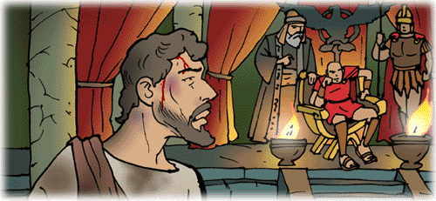
João: Também nos ensinou que o maior no reino dos céus seria o que fosse menor. Logo depois ele foi orar e então foi preso e crucificado.
Narrador: Oh, meus amigos!!!! Que bênção!! Podemos saber que Jesus também comemorou a Páscoa!!! Mas, eu ainda não entendi... Por que hoje em dia só se fala em Domingo de Páscoa e não mais se comemora em vários dias como era antigamente. Mas, vocês fiquem por aí! Vêm chegando outras personagens e quem sabe eles vão nos ajudar...
(Entram as duas Marias, Maria Madalena e Salomé)
Maria 1: Nós sabemos o porquê.
Narrador: Então contem-nos, por favor!!!!!
Maria 2: Nós somos as mulheres que, na madrugada de domingo, fomos ao túmulo para ungir o Senhor.
Salomé: Porém, quando chegamos lá, estava tudo diferente... O túmulo já estava sem a pedra.
Maria 2: Entramos correndo e então vimos um Anjo sentado, bem do lado direito e ficamos surpresas e atemorizada. Porém ele disse:
Anjo: Não vos atemorizeis. Buscai a Jesus que foi crucificado? Ele ressuscitou!!!! Não está mais aqui. Vede o lugar, mas ide e dizei a seus discípulos para irem a Galiléia e lá o vereis como ele vos disse.
Salomé: Saímos fugindo com muito medo e nada dissemos a ninguém.
Maria Madalena: Eu permaneci ali junto à entrada chorando e vi dois anjos sentados que me perguntaram por que chorava e eu lhes respondi que tinham levado o meu Senhor e eu não sabia onde o tinham posto. Quando olhei pra trás vi um varão em pé... Ele também me perguntou por que eu chorava e a quem procurava... Pensei que ele fosse o jardineiro e lhe pedi que me dissesse onde tinham posto o meu Senhor Jesus e ele me chamando-me pelo nome. Só então reconheci a voz do meu Mestre!! Ele recomendou-me que não o tocasse, pois ainda não havia subido para o Pai. Depois disto eu saí anunciando todas as coisas aos discípulos. E Era um Domingo de páscoa.
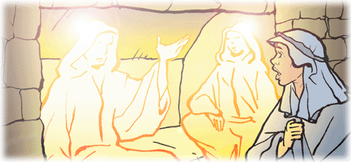
Narrador: Aleluia!!!! Agora entendo porque o Domingo de Páscoa é tão importante!!! Pois, foi num domingo, durante a festa de Páscoa que Jesus Cristo ressuscitou. Iiiiih! Mas esperem!!!! Já descobrimos sobre os ovos coloridos, sobre a festa de Páscoa dos Judeus, sobre o Domingo de ressurreição... Mas, e os coelhinhos??????? Como entraram na história?
(ENTRA UM ESTUDANTE)
Estudante: Eu descobri, neste livro (abre UM livro). Para representar o sentido da Páscoa através dos tempos foram escolhidos os dois símbolos da fertilidade que são os ovos e os coelhinhos. E no século XVIII a Igreja Católica oficializou o uso do ovo como símbolo também da ressurreição de Cristo e assim pilhas e pilhas de ovos comuns eram bentos e distribuídos entre os fiéis, mas em 1928 com o desenvolvimento das indústrias de chocolate passou-se a distribuir ovos de chocolate e depois, é claro, o comércio entrou e passaram mesmo foi a vender os ovos.
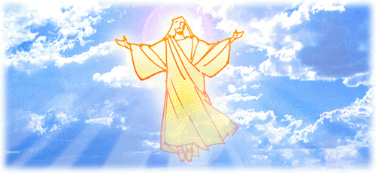
Narrador: Agora sim, todas as coisas ficaram bem explicadas e nós já descobrimos o segredo da verdadeira Páscoa!!! Vamos juntos contar a todos.
Todos: o sentido máximo da Páscoa é a Libertação do Homem.
- Encerre agradecendo a todos pela participação e convide a todos para cantarem # 44 – Ressuscitou o Salvador (Músicas para Crianças).
- Convide uma criança para oferecer a última.
- Distribua as lembrancinhas de Páscoa para as crianças.

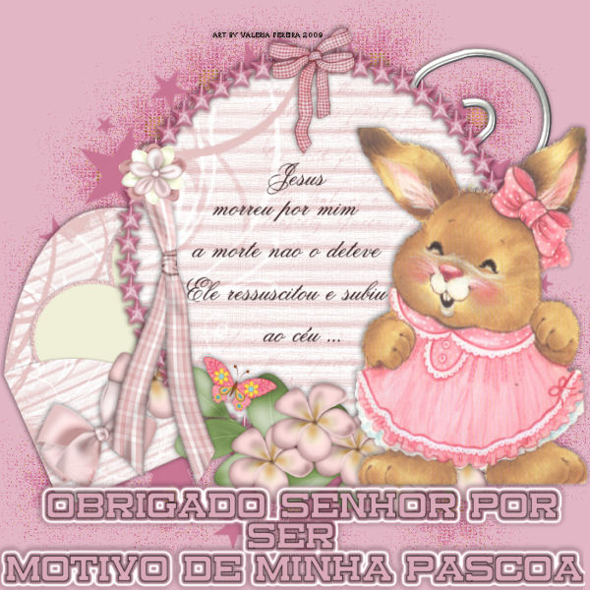

Planejando com Propósito

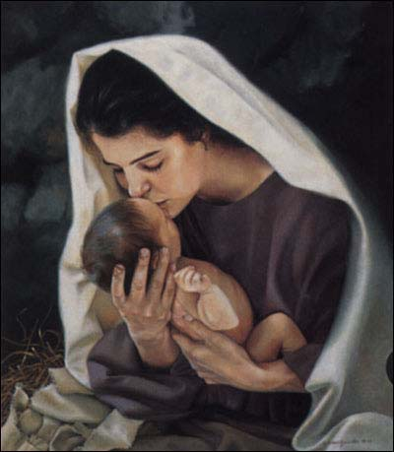

Dia das Mães

09/05/2009 às 19:30 horas

Tema: A mãe cuida da família

Objetivo: Homenagear as mães do ramo.

Base escriturística:
Preparação:
- Com antecedência prepare todas as homenagens às mães, designando as crianças e adultos que participarão das atividades.
- Prepare lembrancinhas para distribuir para as mães presentes.
- Designar membros do Comitê de Limpeza (rapazes e moças)
- Preparar um lanche para ser servido no final da atividade.

Procedimento:
- Um(a) locutor(a) inicia o programa dizendo:
Mamãe nosso coração está em festa.
Publicamente queremos homenagear-te.
Mãe, sem tua presença, nossa vida não teria sentido, nossos caminhos seriam tristes e solitários.
Deste-nos a vida e continua sendo o sol da nossa existência.
Sem você ao nosso lado, faltaria aquele calor humano, aquela ternura que só um coração de mãe sabe dar.
Obrigado mamãe! Mil vezes obrigado!
Obrigado por teu carinho, tua dedicação, suas noites em claro quando estávamos doentes.
Obrigado pelo que foste e és para cada um de nós. Obrigado pelo simples fato de existir.
Obrigado mamãe! Mil vezes obrigado!
- Uma líder continua:
Hoje é a programação é especial, pois é dedicada a todas as mães presentes.
Uma das maiores bênçãos da vida é possuir mãe, é ser mãe.
Seu amor é comparado ao amor de Deus, pois é um amor puro, incondicional, um amor que não se espera nada em troca.
Assim como Jesus, uma mãe também morreria para dar vida ao seu filho.
Seu amor leva-a a realizar tarefas árduas, a encarar o sofrimento e o sacrifício de si mesma.
O amor materno começa bem cedo, logo no ventre da mãe e continua enquanto a mãe viver, mesmo que seu filho a abandone, a rejeite, ela o ama e roga a Deus por seu filhinho.
Um grande escritor assim afirmava: "A mão que balança o berço é a mão que governa o mundo". Portanto neste dia, agradecemos a Pai Celestial, pela mãe que temos ou tivemos, pois se ela já se foi, ela ainda vive como suave aroma na saudade que deixou e é inspiração de amor aos filhos.
- Neste ponto deve ser cantado uma música em homenagem às mães e em seguida deve-se prosseguir com o programa.
Narrador: Uma mulher chamada Anne foi renovar sua carteira de motorista e fizeram-lhe a seguinte pergunta:
Atendente: Qual é a sua profissão?
Ana: Minha profissão? Deixa eu ver...
Atendente: O que lhe pergunto é se tem um trabalho.
Ana: Claro que tenho um trabalho. "Sou mãe".
Atendente: Nós não consideramos "mãe" um trabalho. Vou colocar "dona de casa".
[Fecham-se as cortinas]
Narrador: Aquilo fez com que Anne, uma simples mãe, refletisse bastante nas palavras da atendente, no outro dia ela voltou, e estava disposta a falar francamente. E lá estava a mesma atendente e lhe fez a mesma pergunta.
Atendente: Qual é a sua profissão?
Ana: "Sou doutora em Desenvolvimento Infantil e em Relações Humanas".
Narrador: A funcionária fez uma pausa, a caneta de tinta permanente para o ar, e olhou Anne como quem diz que não ouviu bem.
Atendente: Não entendi, pode repetir, por favor?
Ana: Claro! Anote aí. "Sou doutora em Desenvolvimento Infantil e em Relações Humanas".
Atendente: Diga-me minha senhora! O que realmente asenhora faz?
Ana: Minha querida, eu desenvolvo um programa a longo prazo (qualquer mãe faz isso), em laboratório e em campo experimental (normalmente eu teria dito, dentro e fora da casa). Sou responsável por uma equipe (minha família), e já recebi quatro projetos (todas meninas). Trabalho em regime de dedicação exclusiva (alguma mulher discorda?!), o grau de exigência é de 15 horas por dia (para não dizer 24).
Narrador: Naquele momento houve um crescente tom de respeito na voz da funcionária, que acabou de preencher o formulário, se levantou, e pessoalmente abriu a porta para Ana. Quando chegou em casa, com o título da carreira erguido, ela foi recebida pela sua equipe - uma com 21, outra com 18, e outra com 10 anos. Do andar de cima, pode ouvir o seu mais novo experimento - um bebê de sete meses, testando uma nova tonalidade de voz. Anne se sentiu triunfante!
Ana: Maternidade...que carreira gloriosa!
Narrador: Assim as avós deveriam ser chamadas "Doutoras - Sênior em Desenvolvimento Infantil e em Relações Humanas". As bisavós "Doutora Executiva Sênior", e as tias "Doutora Assistente". Eu acho!
Todas as mães, avós, bisavós e tias merecem saber disso.
- CANTAR A MÚSICA:

Teatro da classe dos Valorosos:

(Entra Gabriela acompanhada de três outras crianças: Flávia, Igor e Kennedy).
Gabriela: Vocês nem adivinham o que estou pensando neste instante! (Os outros se voltam para ela curiosos). Lembrei-me de que amanhã será o Dia das Mães, e teremos uma linda festinha, à noite. Para mim, é a festa mais bonita, pois amo muito a minha mãezinha. Ela é tudo para mim! E vocês o que acham de sua mamãe?
Flávia: Se eu tivesse os passarinhos/ Que vivem sempre a cantar/ Eu mandaria formar/ Todos eles na floresta,/ Para fazer uma festa/ De cantores bonitinhos/ E minha mãezinha agradar!/ Se fossem meus os peixinhos/ Que há no fundo do mar,/Eu mandaria forrar /Com escamas douradinhas, /Com escamas prateadas, /As ruas e os caminhos, Para minha mãe passar!
Gabriela: Que lindo! E você, Igor, que acha de sua mãezinha?
Igor: Minha mãe é a pessoa Que a mim, na terra, mais ama./ A noite, risonha e boa,/ Vem ver-me na minha cama./ Mas o meu sonho mais lindo, /Durmo. E quando estou dormindo, /De sonhos tudo se estrela./Quando sonho com ela./Cobre-me bem, faz-me festa;/ Se rio, indaga: "Que foi?"
Por fim, me beija na testa, /Dizendo: "Deus te abençoe!"
Gabriela: Maravilhoso? Agora chegou a vez do Kennedy. Diga-me logo: Que acha você de sua mãe?
Kennedy:Mamãe é tudo para mim,/E o seu amor não tem fim!/ Nossa casa é doce ninho/ Onde ela manda, contente./ E nós, que ainda somos pichotes,/Nós somos os seus filhotes/A receber o seu carinho./Para mim é tudo na vida/A mãezinha querida./Às vezes, bate na gente! / Mas depois, tão mal se sente/Que até parece ser ela/Quem levou as chineladas, /Os beliscões, as palmadas. /Por todos nós mamãe zela /E em carinho se desvela; /A mamãe é sempre assim. /Ela é tudo para mim!
Gabriela: Muito bem! Até me lembrei daquele hino lindo que aprendemos o outro dia. E se a gente o cantasse agora?
Kennedy: Mas, só nós?
Gabriela: Esperem um minutinho. Vou chamar alguns coleguinhas que estão brincando lá fora. Eles nos ajudarão a cantar. Que tal?
Os três: ÓTIMO! (Gabriela sai, e logo volta com algumas crianças. Todos juntos cantam um hino escolhido e preparado antecipadamente, dedicado às mães - “Mãe eu te amo”).

Teatro da classe do CTR ou Valorosas:
(Brincando de boneca) (6 meninas, cada uma representa uma atividade das mães. Fala e sai)
1ª (Karine) - Vestindo pegnoir com boneca e mamadeira na mão:
Quando acordo vou depressa/Preparar a mamadeira/Pois senão... Ora essa/Temos muita choradeira.
2ª (Luíza) - De avental com ferro na mão:
Lavo a roupa, faço almoço/ Passo a ferro toda vez/ E a casa, que alvoroço/Limpo sempre, durante todo o mês.
3ª (Laysa) - Com livro na mão mostrando a uma criança menor:
Menino, preste atenção:/A mamãe vai te ensinar/Estudemos a lição/Para a mestra não zangar.
4ª (Yane) - Com cestinha de costura:
Olhem só que meninada/ Rasgam sempre as roupinhas/ Eu fico muito zangada /Quando rasgam as calcinhas (mostrar uma calça rasgada)
5ª (Anna Júlia) - Trazendo uma criança menor com roupa de dormir (Daniela):
Já é hora de dormir /Faça a sua oração /Ajoelhe-se a sorrir /E entregue o seu coração
6ª (Mariana) - De camisola e travesseiro na mão:
Oh! Como estou cansada/Trabalhei o dia inteiro /Está dormindo a criançada /Vou dormir no travesseiro. (Deita e dorme)
(Entram outras crianças vestidas de anjo e rodeiam a mãe que dorme e falam juntos:)
Anjinhos (Rubem, Pedro, Márcio, Rodrigo e Matheus): Dorme, dorme, mamãezinha. Cumpriste bem tua missão. Será sempre uma rainha mesmo sem coroação.
ENCERRAMENTO (Criança pequena falando)
Dennis: Querida mãezinha, Nosso programa terminou. Agradecemos sua presença Que muito nos alegrou.
- Nesse ponto deve-se convidar uma criança para oferecer a última oração e abençoar o alimento.
- Entregar as lembrancinhas.
- Servir o lanche.
- Efetuar a limpeza da capela.

Planejando com propósito
Festa do Homem do Campo
11/06/2008 às 15 horas

Tema:

Base escriturística:

Objetivo: Ajudar as crianças a desenvolverem respeito e gratidão pelas pessoas que cultivam o solo e trabalham com animais no campo fazendo que os alimentos cheguem aos nossos lares.

Preparação:

- Fazer cartazes e convites de divulgação.
- Pedir aos pais para levarem comidas típicas para a festa. Cada criança poderá levar uma pequena quantidade de modo a não onerar os pais.
- Sugestão de cardápio: pão de queijo, broa, milho verde cozido, pipoca, pé-de-moleque, refrigerante.
- Ensaiar a quadrilha e/ou dança típica.
- Providenciar a ornamentação da festa.
- Fazer a pescaria e o bocão para divertir as crianças.
- Providenciar a pescaria com suas respectivas prendas (pipocas, balas, pirulitos etc.)
- Providenciar bocão e premiações.
- Providenciar premiação para o casal caipira mais bonito.

Materiais necessários:
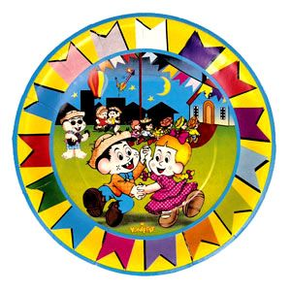

- Papel color sete (amarelo, marron, vermelho, azul)
- Bandeirolas
- Premiação pescaria
- Premiação bocão
- Premiação para os caipiras.
- gliter

Procedimento:

- Afixar os cartazes. (um mês antes)
- Entregar os convites com antecedência. (uma semana antes)
- Entregar designações para o lanche. (15 dias antes).
- Fazer a abertura e boas vindas (hino e oração)
- Fazer o desfile dos caipiras para que sejam votados pelos jurados.
- Fazer as apresentações conforme ensaiado.
- Deixar que as crianças brinquem na pescaria e no bocão.
- Servir comes e bebes.
- Encerrar (se possível, com uma oração).
- Limpeza do local.

Planejando com Propósito
Projeto Criança
12/10/2009 às 15 horas

Tema: Sou um filho espiritual do Pai Celestial

Base escriturística: Salmos 82:6

Objetivo:

Preparação:
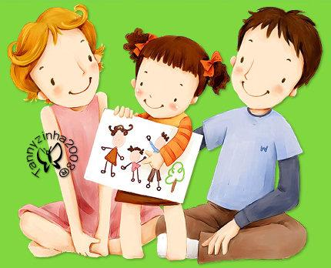

- Providenciar cartazes e convites.
- Alugar brinquedos.
- Providenciar algumas piscinas.
- Providenciar lanches (pedir aos pais para contribuírem)
- Providenciar lembrancinhas.
- Formar comitê de limpeza.

Materiais necessários:

- Brinquedos
- Piscinas
- Lembrancinhas.
- Lanche
- Biroscas, bonecas, peão, corda etc.

Procedimento:

- Afixar cartazes de divulgação com antecedência.
- Entregar convites com antecedência.
- Breve abertura com hino, oração e mensagem da Pres. Da Primária ou do Ramo.
- Liberar as crianças para brincarem e se divertirem livremente.
- Instruir os pais para monitorarem as crianças enquanto brincam na piscina.
- Dirigir algumas brincadeiras de bolinha de gude, pula corda etc.
- Encerramento (agradecimentos, hino, oração).
- Entregar as lembrancinhas.

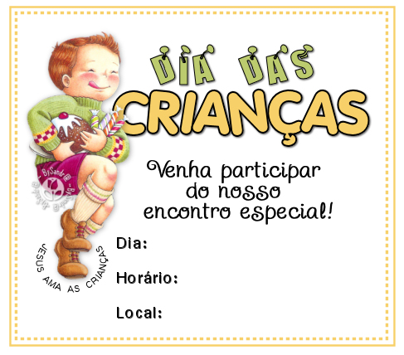

Planejando com Propósito
Preparação para o Sacerdócio
11/11/2009 às 19 horas
Tema:
Base escriturísitica:
Objetivo:
Obs.: O bispo realiza a reunião, seguindo o esquema abaixo ou outro que considere mais apropriado.
Agenda da Reunião
- Boas vindas – Presidente do Ramo
- Pianista:
- Regente:
- Hino: # 91 - “Levaremos ao Mundo a verdade” (Músicas para Crianças)
- Oração:
- Apresentação: "Sacerdócio: Poder para Servir Outros" – pelo Conselheiro responsável pela Primária:
- Apresentação: "Sacerdócio: Viver como um Cristo" – Professor(a) Valorosos 12:
- Hino Especial: # 60 – “O Sacerdócio está restaurado” (Músicas para Crianças)
- Palestra: "Como os pais podem ajudar seus filhos a se preparem para receber o Sacerdócio" - Pai de um menino 11 anos:
Palestra: "Como eu posso me preparar para receber o Sacerdócio" - Filho do pai, que falou anteriormente:
- Apresentação: "Sacerdócio: Preparação Pessoal" – Presidente do Ramo:
Hino: # 88 - "Um Jovem Fiel” (Músicas para Crianças)
- Oração:
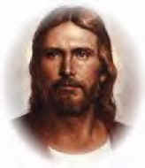
- O bispo ou o Conselheiro responsável pela Primária, em seguida, fará uma turnê a começar pela sala onde o sacramento é preparado e explicar as funções de um diácono.
- A próxima parada deve ser no local onde o sacramento é abençoado e distribuído explicando-se as funções dos mestres e sacerdotes.
- A última parada deve ser na sala da pia batismal onde deverá ser explicado sobre a ordenança do batismo.
Obs.: Pode-se alterar a ordem das paradas livremente.
Planejando com Propósito
Projeto de Serviço em Família
“Servi-vos uns aos outros pelo amor.”
15 de novembro de 2009 às 09 horas

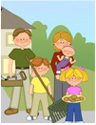

Tema: Minha família e eu podemos servir ao próximo.

Base escriturística: Gálatas 5:13 e Mosias 2:17
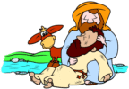
Objetivo: Ensinar às crianças e suas famílias que devem servir uns aos outros, bem como a seus familiares, e que os pais devem ser um bom exemplo para toda a família, ajudando uns aos outros a voltar à presença do Pai Celestial.

Preparação:
- Cartazes e convites de divulgação.
- Pesquisar na cidade uma instituição ou entidade onde as famílias possam prestar serviço ao próximo.
- Preparar kit´s do evangelho para entregar na instituição.
- Incentivar as famílias para que todos usem os coletes “Mãos que Ajudam”
- Alugar uma van ou ônibus de acordo com o número de participantes para fazer o deslocamento de todos.

Procedimento:

- Afixar cartazes e distribuir convites de divulgação.
- Marcar com os pais e crianças para se encontrarem na Igreja.
- Fazer uma breve abertura incluindo: (hino, oração, mensagem).
- Saída para a instituição ou entidade.
- Realização dos trabalhos.
- Encerramento.

Planejando com propósito
Apresentação anual na Reunião Sacramental da Primária
20/12/2009 às 10h50min horas

Tema: Minha família eterna

Base escriturística: A família proclamação ao mundo § 7

Objetivo: Mostrar o que as crianças aprenderam durante o ano sobre o tema “Minha família eterna”.

Preparação:

- Durante o ano, anotar as experiências das crianças e o que elas disserem nos discursos, pois talvez isso possa ser usado na apresentação.
- Escolher as crianças para participarem conforme guiadas pelo Espírito.
- Planejar vários recursos na apresentação: escrituras, experiências pessoais, música, declamações individuais ou jogral e testemunhos.
- Ensaiar as apresentações musicais: toda a primária, coro de crianças mais velhas, coro de crianças mais novas, solos ou duetos, participação da família, toda congregação, acompanhamento instrumental.
- Ensaiar sem tomar necessariamente o tempo das aulas ou das famílias.
- Fazer designações com antecedência.
- Preparar lembrancinhas para as crianças, p.e, uma garrafinha d’água com um cartão sobre Jesus Cristo ser a fonte de água viva, ou, uma coroa com os dizeres: “Vós sois filhos do Altíssimo”, ou ainda, outra nesses moldes.
Materiais necessários:

- Slide com o tema e logotipo da reunião.
- Placas de reverência.
- Pastas de gravuras.
- Pastas com os hinos.
- Pianista

Obs.: Somente as crianças que participarem da sacramental sentarão no local do púlpito. As que participarem do coro deverão sentar-se em local apropriado, previamente designado.

Procedimento:

- Apresentar o programa conforme descrito no item de preparação.
- Último orador deverá ser um membro da Presidência do Ramo (deverá ser breve confirmando os princípios ensinados na apresentação – Ver Manual de Instruções – Vol. 2 – p. 237).
- Tirar fotos com as crianças.
- Entregar as lembrancinhas preparadas.

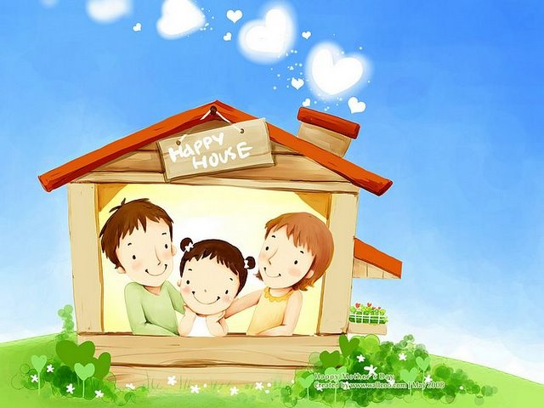

Planejando com Propósito
Natal em Zaraenla
O dia em que não houve noite
25/12/2009 às 18 horas
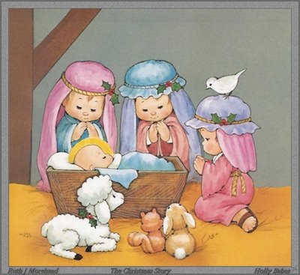

Tema: Minha família é abençoada quando nos lembramos de Jesus Cristo.

Base escriturística: Jó 19:25

Objetivo: Ensinar às famílias e às crianças que Jesus também nasceu em uma família.

Preparação:

- Providenciar cartazes e convites de divulgação da atividade.
- Ensaiar a peça teatral envolvendo os pais e as crianças na apresentação.
- Cada personagem deverá providenciar seu próprio figurino.
- Providenciar ensaios com, no mínimo, três meses de antecedência.
- Providenciar o cenário.
- Ensaiar o coro.
- Separar as gravuras
- Providenciar pasta com os hinos para cada membro do coro.
- Montar o comitê de limpeza.
- Convidar um membro da Pres. Do Ramo para deixar uma breve mensagem.
- Providenciar comes e bebes.

Procedimento:
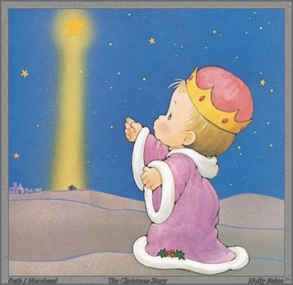
- Afixar cartazes de divulgação com, no mínimo, 45 dias de antecedência.
- Encaminha convites com, no mínimo, uma semana de antecedência.
- Fazer a abertura da atividade fazendo todos bem vindos. (Hino e oração, breve mensagem).
- Apresentação do teatro.
- Encerramento (oração).
- Servir comes e bebes.
- Limpeza da capela.

Peça de Natal: Natal em Zaraenla: "O dia em que não houve noite"
Por: Mabel Jones Gabbott
Uma peça de Natal sobre o povo de Zaraenla
Personagens:
Jesus Cristo
Néfi
Coro
Crianças para ler as profecias da introdução, segurar as gravuras (da biblioteca da capela ou do Pacote de escrituras do evangelho), e desempenhar os papéis dos homens e mulheres que têm falas.

INTRODUÇÃO

(O coro canta "quem é o menino?" Seção infantil de A Liahona, Dezembro 1991, p.5, ou Noite Feliz, Hinos, 126).

Primeira criança (segurando a gravura da profecia de Isaías): Muito antes de Jesus Cristo nascer em Belém, o profeta Isaías teve uma visão Dele. Isaías escreveu: "porque um menino nasceu, um filho se nos deu" (Isaías 9:6).

Segunda criança (segurando a gravura de Samuel, o Lamanita): Pouco antes de Jesus Cristo nascer, Samuel, o Lamanita, profetizou aos iníquos nefitas que o tempo do nascimento do Senhor estava próximo. Samuel disse: "Na noite anterior a sua vinda não haverá escuridão, tanto que aos homens parecerá ser dia" (Helamã 14:3).

Terceira criança (segurando a gravura da Natividade): Em Zaraenla, Néfi sabia que o dia do nascimento de Jesus Cristo estava se aproximando. Ele e outras pessoas justas começaram a esperar pelo dia, a noite e o dia sem escuridão.

(O coro canta "Samuel fala ao menino Jesus", Seção Infantil de A Liahona, Dezembro de 1992, p.7)

CENA I

(As mulheres estão sentadas numa casa em Zaraenla, fazendo pequenos consertos, costurando e conversando).

Primeira mulher (abrindo uma porta imaginária e dando boas vindas: Entre Sara. Estamos todas aqui. Que bom que você pôde vir.

Segunda mulher: Ficamos muito felizes com sua sugestão de convidar as mulheres de Zaraenla a unir-se em jejum no dia de hoje e orar pelo nosso povo.

Terceira mulher: É mesmo, estamos vivendo tempos bem difíceis.

Quarta mulher: os infiéis zombam de nós por todos os lugares que passamos, dizendo que somos tolos por aguardar o sinal predito pelo profeta Samuel.

Primeira mulher: É verdade, eles riem de nós e ficam perguntando como o sol poderia se pôr sem que houvesse escuridão.

Quarta mulher: Eles dizem que nossa fé é vã.

Terceira mulher: E o triste é que mesmo alguns de nossos entes queridos estão-se afastando da verdade.

Primeira mulher: É verdade, mesmo com tantos grandes sinais e milagres acontecendo todos os dias.

Terceira mulher: Uma reunião de oração e jejum como esta vai fortalecer-nos.

Primeira mulher: Estamos prontas. Sara, você pode nos dirigir em oração pedindo é e coragem? (todas se ajoelham)

CENA II

(Néfi conversa com alguns homens que estão reunidos do lado de fora)

Primeiro homem (entrando apressadamente): Néfi, você ouviu as notícias?

Néfi: Ouvi, e estamos tratando justamente desse assunto

Segundo homem: Os iníquos fixaram um dia em que todos os que creem nos sinais de Samuel serão mortos.

Terceiro homem: A menos que a profecia de Samuel se cumpra.

Segundo homem: As mulheres e as crianças têm de ser protegidas.

Terceiro homem: Algumas mulheres se reuniram em minha casa hoje para orar e jejuar.

Quarto homem: Mas muitos de nossos filhos estão sendo desencaminhados.

Néfi: A iniquidade dos incrédulos enche-me de grande tristeza. Voltem para sua família. Fiquem reunidos, perto uns dos outros. Vou orar ao Senhor pelo meu povo. (Néfi, afasta-se do grupo e ajoelha-se para orar.)

Voz de Jesus Cristo (uma luz brilha sobre Néfi): "Levanta a cabeça e tem bom ânimo, pois eis que é chegada a hora e esta noite será dado o sinal; e amanhã virei ao mundo para mostrar ao mundo que cumprirei tudo aquilo que fiz com que fosse dito pela boca de meus santos profetas.

Eis que venho aos meus para cumprir todas as coisas que dei a conhecer aos filhos dos homens, desde a fundação do mundo, e para fazer a vontade tanto do Pai como do Filho - do Pai, por minha causa; e do Filho, por causa de minha carne. E eis que chegada é a hora e esta noite será dado o sinal". (3 Néfi 1:13-14)

(O coro canta "Jesus num presépio", Hinos, 127.)

CENA III

(Néfi preside a reunião das famílias)

Néfi: Minhas saudações, irmãos. Quantas coisas maravilhosas têm acontecido! Certamento é uma bênção termos nascido nesta terra prometida neste grande dia da história da humanidade.

Primeira mulher: Vamos ter muito o que contar a nossos filhos e netos.

Segunda mulher: Eles não vão esquecer tão cedo, e nem nós, a noite sem escuridão que abençoou nossa terra, quando o dia, a noite e o dia foram um único dia.

Primeiro homem: Não era uma luz maravilhosa, a irradiar-se e encher-nos a alma?

Néfi: Era uma luz nova, límpida e doce, diferente da forte luz do dia. Era uma luz que brilhava sem ferir, uma calma influência na mente, penetrando nossos mais íntimos pensamentos.

Segundo homem: E os incrédulos, Néfi? Eles reconheceram o cumprimento da profecia de Samuel?

Néfi: A luz e o poder da estrela penetraram o coração de muitos dos incrédulos. Eles libertaram todas as pessoas que estavam condenadas à morte, e muitos deles de arrependeram e agora crêem nas palavras de Samuel. Mas só os que têm fé conhecem o significado desse grande acontecimento. Em todos os séculos será contada a história da estrela brilhante que anunciou o nascimento do Senhor Jesus Cristo, o Salvador do mundo, e do milagre da luz mostrada ao povo de Deis nesta terra prometida. Lembremo-nos sempre dessas coisas e rendamos graça a Deus.

(O coro canta "Ele mandou Seu Filho", Músicas para crianças, pp. 20-21), Seção Infantil de A Liahona, Abril de 1992, pp. 10-11).

Fonte: A Liahona, Seção Infantil, dezembro/1998

